附件1：

成都航空职业技术大学学生银行卡信息登记操作指引

Step1：关注“成都航空职业技术大学计划财务处”微信服务号（微信搜索或扫描下方二维码），点击页面下方的“学生专区”→“缴费退费”菜单进入登录界面。
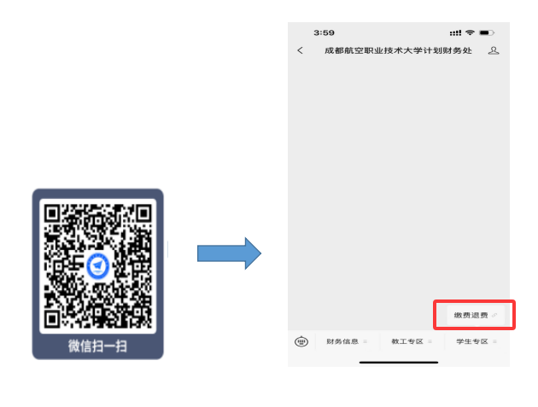
Step2：输入账号（学生姓名+身份证号码）登录。
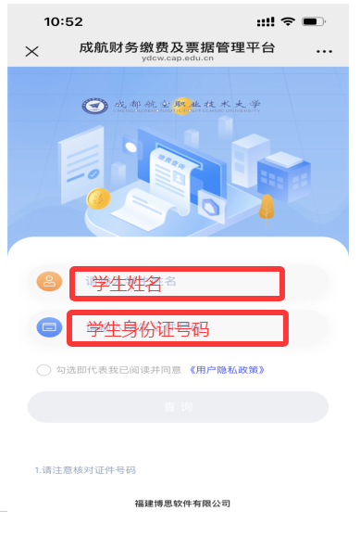
Step3：进入个人信息修改，准确填写银行卡号、开户行全称（建设银行不需填写开户行信息，其他银行均需填写开户行）。